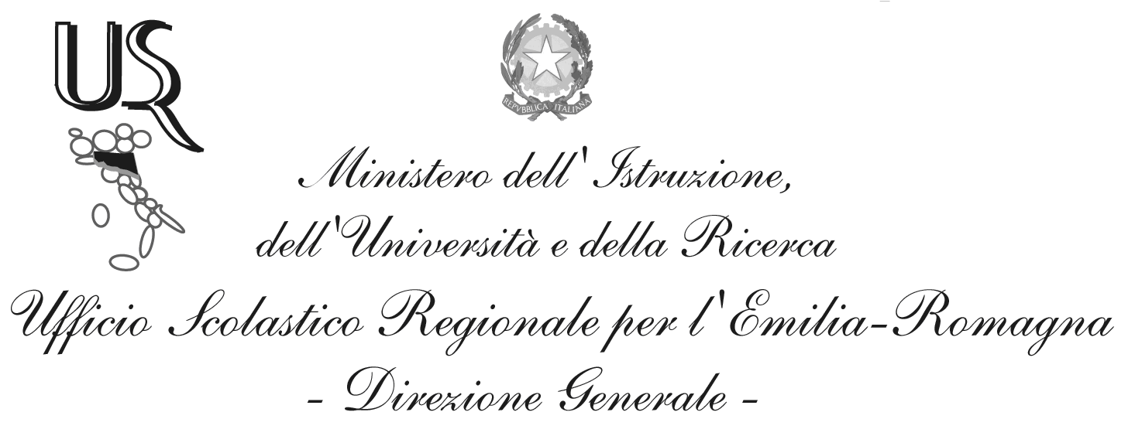
Ufficio XI - Ambito territoriale per la provincia di Reggio Emilia

Prot. n. 11244 Reggio Emilia, 26 ottobre 2015

- AI DIRIGENTI DELLE SCUOLE ED ISTITUTI DI OGNI ORDINE E GRADO
LORO SEDI
- ALLE OO.SS. DEL COMPARTO SCUOLA
LORO SEDI
- ALL’ALBO

OGGETTO: Permessi straordinari retribuiti di cui all’art.3 del DPR 23/8/1988, n.395 riguardanti il diritto allo studio. Anno solare 2016.

Con riferimento ai permessi per il diritto allo studio da fruire nel corso dell’anno 2016, si comunica che il termine di scadenza per la presentazione delle domande è fissato al
15 novembre 2015
Si ritiene utile sintetizzare quanto segue:
I permessi in questione sono concessi nella misura di 150 ore annue individuali per ciascun dipendente ivi compreso il tempo necessario per raggiungere la sede di svolgimento del corso. Essi decorrono dal 1° gennaio al 31 dicembre 2016.
- Può usufruire del beneficio il personale docente, ivi compresi gli Insegnanti di Religione Cattolica e il personale ATA sia a tempo indeterminato che a tempo determinato purché con contratto fino al 31.8.2016 o fino al 30.6.2016;
- tutti gli aspiranti devono produrre domanda, utilizzando l’allegato modulo da compilare in tutte le sue voci, indirizzandola a questo ufficio scolastico territoriale per il tramite della scuola di servizio.
- Il personale a tempo determinato che, a causa di ritardi nel conferimento delle nomine, non possa produrre domanda entro il suindicato termine del 15 novembre, detto termine viene prorogato al 10 dicembre.

Si ritiene infine utile ricordare alle scuole, che rappresenta un loro adempimento accertare la sussistenza dei presupposti validi all’inserimento della graduatoria, in particolare dovranno verificare che i richiedenti abbiano titolo a fruire dei permessi, e che gli stessi vengano richiesti per la frequenza di uno dei corsi elencati nel modulo di domanda.
I dirigenti scolastici, sulla base delle graduatorie che saranno pubblicate anche attraverso il sito ufficiale di questo ufficio (www.istruzionereggioemilia.it), provvederanno alla concessione dei permessi (art. 7 del CCDR 20/11/2012) ed alla acquisizione della documentazione richiesta (art. 8 del CCDR 20/11/2012).
Le domande degli aspiranti dovranno essere trasmesse a questo ufficio entro il 21.11.2015.

Seguirà il decreto relativo alla determinazione del contingente provinciale dei permessi in oggetto concedibili nell’anno 2016 .
Il Dirigente
Dott. Antimo Ponticiello
Firma autografa sostitutiva da indicazione
a mezzo stampa ai sensi dell’art.3, comma2,D.Lgs. n.39/93

Il Dirigente: dott. Antimo Ponticiello
Responsabile del procedimento: Scuola Infanzia –Primaria –ATA: Graziella Menozzi- Maria Grazia Boni
Scuola Sec. I Grado: Sabrina Ferrari
Scuola Sec. II Grado: Franca Oliverio

Via Mazzini, 6 - 42100 - REGGIO EMILIA Tel: 0522/407611 Fax: 0522/438624
e-mail: segrcsa.re@istruzione.it Sito web: http://www.istruzionereggioemilia..it

